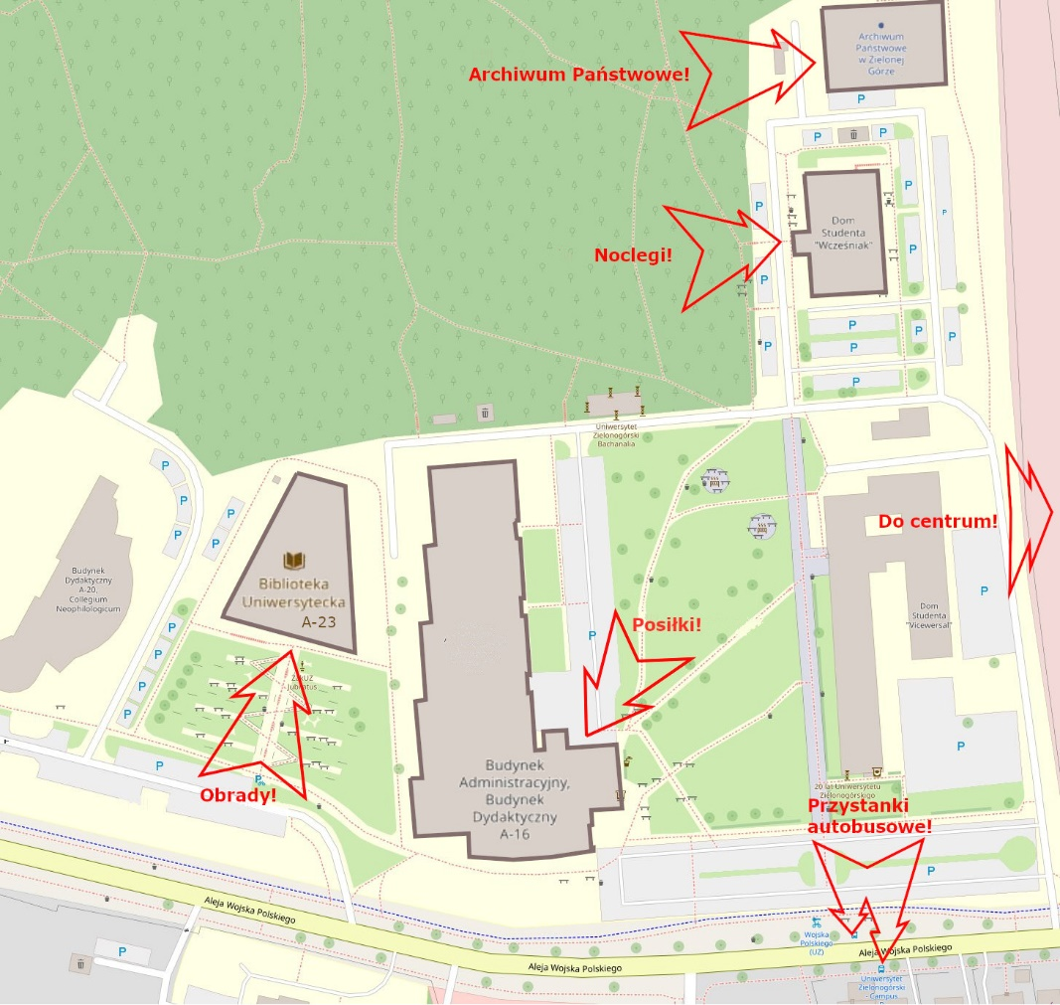

Z Centrum Przesiadkowego przy dworcu PKP można dojechać autobusami:
- nr 5 (kierunek oś. Leśne) przystanek docelowy Uniwersytet Zielonogórski Kampus B,
- nr 12 (kierunek ul. Wyczółkowskiego), przystanek docelowy Uniwersytet Zielonogórski Kampus B
- nr 26 (kierunek ul. Wyczółkowskiego), przystanek docelowy Uniwersytet Zielonogórski Kampus B.

Punkty gastronomiczne w pobliżu Kampusu B:
- pizzeria Manufaktura Pizzy
- restauracja przy Hoteliku Kameralny
- restauracja Figaro

